Муниципального бюджетного образовательного учреждения
среднего общего образования «Школа № 15» пос. Биракан

Консультация для родителей на тему
«Рисование нетрадиционными способами с детьми раннего возраста»
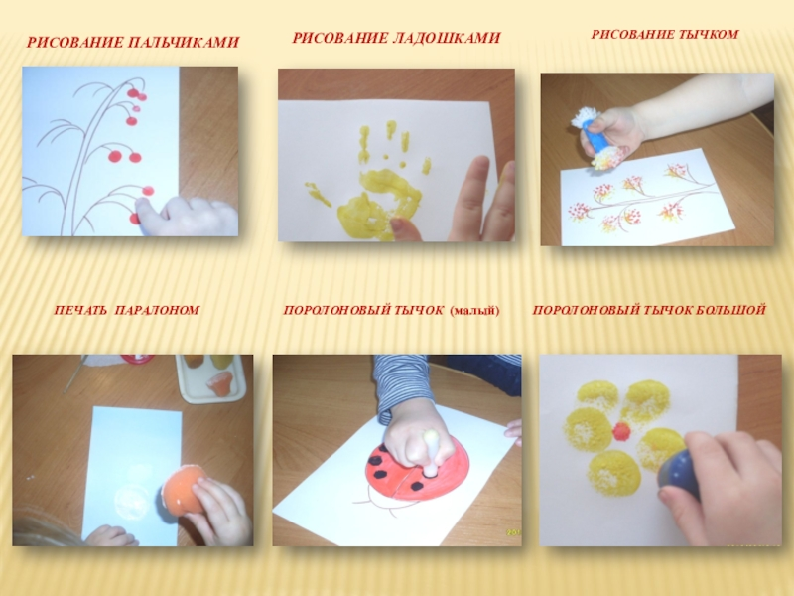
Подготовила старший воспитатель: Волкова Е.В.
пос.Биракан
2023г.
Одним из приемов, направленных на создание условий для творческого самовыражения ребенка, является организация работы с детьми с применением способов нетрадиционного рисования. Предполагается, что представленные виды техник помогут интересно организовать творческий процесс на занятиях изобразительной деятельностью.
Рисование необычными материалами, оригинальными техниками позволяет детям ощутить незабываемые положительные эмоции. Результат обычно очень эффективный (сюрпризность) и почти не зависит от умелости и способностей. Нетрадиционные способы изображения достаточно просты по технологии и напоминают игру. Какому ребенку будет неинтересно рисовать пальчиками, делать рисунок собственной ладошкой, ставить на бумаге кляксы и получать забавный рисунок?
Нетрадиционные техники – это толчок к развитию воображения, творчества, проявлению самостоятельности, инициативы, выражения индивидуальности.
Применяя и комбинируя разные способы изображения в одном рисунке, дошкольники учатся думать, самостоятельно решать, какую технику использовать, чтобы тот или иной образ получился выразительным. Рисование с использованием нетрадиционных техник изображения не утомляет дошкольников, у них сохраняется высокая активность, работоспособность на протяжении всего времени, отведенного на выполнение задания.
Для занятий необходимо приготовить красивые и разнообразные материалы, предоставить детям дошкольного возраста возможность выбора средств изображения.
Необычное начало работы, применение игровых приемов – все это помогает не допустить в детскую изобразительную деятельность однообразие и скуку, обеспечивает живость и непосредственность детского восприятия и деятельности.
Начиная с раннего возраста, нужно побуждать детей к творчеству, учить видеть мир в живых красках. Вначале с детьми можно обыграть сюжет будущего рисунка с помощью различных игрушек, предметов, сопровождая рисование эмоциональным комментарием, используя художественное слово. Такой подход позволяет заинтересовать малышей, дольше удержать внимание, создать необходимый эмоциональный настрой и положительный мотив деятельности. В раннем возрасте закладывается фундамент личности, поэтому нужно зажечь в детях огонек творчества.
Знакомить детей с нетрадиционными техниками рисования лучше с рисования пальчиками – это самый простой способ получения изображения. В раннем возрасте многие малыши только учатся владеть художественными инструментами, и поэтому им легче контролировать движения собственного пальчика, чем карандаша или кисочки. Этот способ рисования обеспечивает ребенку свободу действий.Малыш опускает в гуашь пальчик и наносит точки, пятнышки на бумаге. Работу начинают с одного цвета: дают возможность попробовать разные движения, оставить разные отпечатки.
Необходимо показать много разных приемов рисования пальчиками: просто ставить следы-отпечатки, сравнивать отпечатки от разных пальчиков (например, сделать мизинчиком следы маленького зайчика или мышки и большим пальцем изобразить следы медведя, проводить пальчиком линию (ручеек или дождик).
Позднее учат детей рисовать обеими руками. Здесь также возможны варианты: использовать поочередно обе руки или рисовать ими одновременно, обмакнув несколько пальцев (каждый в свой цвет) и рисуя ими синхронно (например «новогоднюю мишуру», «салют», что отлично развивает координацию.
С первой младшей группы можно учить детей рисовать ладошкой. Детям очень нравится этот способ рисования. Обмакиваем ладонь ребенка в краску и ставим ей отпечаток на бумаге. Можно «раскрасить» ладонь в разные цвета кисточкой. Предлагаю темы: «Солнышко», «Петушок», «Травка», «Рыбки». Уже с младшей группы учат рисовать пробками и печатками. Эта техника позволяет многократно изображать один и тот же предмет, составляя из его отпечатков самые разные композиции, украшая ими открытки, салфетки, платки и т. д. Ребенок прижимает печатку к подушечке с краской и наносит оттиск на лист бумаги. Для получения другого цвета меняется и мисочка и печатка. Темы для рисования: «Ягоды», «Яблоки», «Моя любимая чашка», «Солнышко лучистое», «Маленькой елочке холодно зимой», «Мои рукавички», «Цветочек радуется солнышку».
Следующий способ нетрадиционного рисования - «Тычок жесткой полусухой кистью». Ребенок опускает в гуашь клеевую кисть и ударяет ею по бумаге, держа вертикально. При работе кисть в воду не опускаем. Можно заполнить весь лист, контур или шаблон. Эту технику используют, если надо нарисовать что-нибудь пушистое или колючее. Например, такие темы: «Мои любимые домашние животные», «Елочка пушистая, нарядная», «Веселый снеговик», «Ежик».
Еще один способ нетрадиционного рисования - «тампонирование». Делают тампон из поролона. Штемпельная подушечка служит палитрой. Чтобы изменить цвет, нужно взять другие поролон и мисочку. В этой технике хорошо нарисовать что-нибудь пушистое, легкое, воздушное, прозрачное. Например, получаются очень необычные «Одуванчики», «Облака», «Елочки». Забавные «Снеговики», «Цыплята».
Детям очень нравится рисовать свечкой или восковыми мелками. Сначала рисуют свечкой рисунок, а потом сверху на все изображение кистью или поролоном наносят акварельную краску. Вследствие того, что краска не ложится на жирное изображение свечой рисунок как бы появляется внезапно перед глазами ребят, проявляясь. Особенно интересными и оригинальными получаются рисунки на зимнюю тематику: «Снежинки», «Портрет зимы», «Елочные игрушки», «Зимние узоры».
Хорошо развивают воображение игры с кляксами (кляксография). Ребенок зачерпывает гуашь пластиковой ложкой и выливает на бумагу. В результате получаются пятна в произвольном порядке. Затем лист накрывается другим листом и прижимается. Дети рассматривают изображение, определяют: «А на что же это похоже?» дорисовывают недостающие детали. Возможен вариант: ставим большую яркую кляксу, берем трубочку для коктейля и осторожно дуем на каплю. Побежала она вверх, оставляя за собой след. А можно сделать еще одну кляксу, но другого цвета. Пусть встретятся. А на что же похожи их следы? Думайте…
В итоге от нетрадиционного рисования ребенок получает лишь пользу. Рисование тесно связано с мышлением ребенка. При этом в работу включаются зрительные, двигательные, мускульно-осязаемые анализаторы. Кроме того, на фоне положительных эмоций, рисование развивает интеллектуальные способности, память, внимание, мелкую моторику, учит ребенка думать и анализировать, соизмерять и сравнивать, сочинять и воображать. В итоге, занятия нетрадиционными техниками рисования способствуют развитию всесторонне развитой, уверенной в своих силах творческой личности.

